***משימת בית 1***

***G7***

|  |  |  |
| --- | --- | --- |
| **שם חבר הצוות** | **משימות שהוקצו** | **משימות שהושלמו** |
| עדן אבו אחמד | אחראי על הממשק הגרפי של דף הדאשבורד, פיתוח פונקציונליות של ניווט בין דפים, והטמעת פיצ'רים עיצוביים בדפים שונים. | פיתוח פונקציונליות של ניווט בין דפים, והטמעת פיצ'רים עיצוביים בדפים שונים. |
| עינב פואד | עבודה על עיצוב תגובתי של האתר, יישום סגנונות ב-Tailwind CSS לדפים שונים, ותחזוקת קבצי ה-CSS. | עבודה על עיצוב תגובתי של האתר, יישום סגנונות ב-Tailwind CSS לדפים שונים, ותחזוקת קבצי ה-CSS. |
| איליא אליאס | הטמעת API'ים חיצוניים להצגת נתונים דמיוניים, למידה ויישום של JavaScript עבור תפקודי ה-API. | הטמעת API'ים חיצוניים להצגת נתונים דמיוניים, למידה ויישום של JavaScript עבור תפקודי ה-API. |
| רובין חניפס | פיתוח דפי האפליקציה של ההתחברות ויצירת הארנק, יישום פונקציות JavaScript להצגת פורמים ואינטראקציה ראשונית. | פיתוח דפי האפליקציה של ההתחברות ויצירת הארנק, יישום פונקציות JavaScript פשוטות להצגת פורמים ואינטראקציה ראשונית. |
| רוביר סליבא | ניהול כללי של הפרויקט, קביעת מפגשים תקופתיים, והשגת איזון בחלוקת העבודה. פיתוח הממשק הראשי והגדרת כללי העיצוב הכלליים. | ניהול כללי של הפרויקט, קביעת מפגשים תקופתיים, והשגת איזון בחלוקת העבודה.  הגדרת כללי העיצוב הכלליים. |
| הלאל חמוד | פיתוח דפי האפליקציה של ההתחברות ויצירת הארנק, יישום פונקציות JavaScript להצגת פורמים ואינטראקציה ראשונית. | פיתוח דפי האפליקציה של ההתחברות ויצירת הארנק, יישום פונקציות JavaScript פשוטות להצגת פורמים ואינטראקציה ראשונית. |

קישור גיט של הצוות :

Virtual tour נושא פרויקט :.2

3. תהליך של חשיבה עיצובית:

א. שם האתר שלנו הוא GalleryX

האתר שלנו הוא פלטפורמה אינטראקטיבית שמאפשרת למשתמשים לבצע סיור וירטואלי בתוך מוזיאון אמיתי

הסיור הינו D2, האתר מדמה חוויה ריאליסטית של ביקור במוזיאון, כולל אפשרות לעבור בין חדרים שונים, לצפות ביצירות אמנות ולקרוא מידע עשיר על כל מוצג עם אפשרות לשמיעת אודיו במקום לקרוא הסבר. הפתרון נותן מענה למבקרים שאינם יכולים להגיע פיזית למוזיאון – כגון אנשים עם מגבלות תנועה או מבקרים מחו"ל – ומציע חוויה תרבותית נגישה, חדשנית ומעמיקה.

ב. ראיון קצר עם דני עואט משתמש באתר

**מה דעתך על הרעיון שתוכל לשמוע הסברים קצרים על כל יצירה – ישירות מהאתר, בלי צורך באפליקציה או מכשיר במוזיאון?**

**דני:**

וואו… האמת? אף פעם לא חשבתי שזה אפשרי. זה ממש כמו שמוזיאון מתחיל לדבר איתך – עוד לפני שנכנסת.

זה מרגיש כאילו אני מקבל גישה למשהו אישי, כמו שיחה עם האוצר או האמן.והכי טוב? שזה קורה מהמכשיר שלי, מתי שאני רוצה.

**אתה מזמין כרטיסים אונליין? או מעדיף לקנות במקום?**

**דני:**

“אני מאוד בעד להזמין אונליין, זה חוסך לי זמן, אבל רק אם זה פשוט. אם אני צריך להירשם, לקבל קוד באימייל, ואז למלא 5 שדות – אני מוותר.”

**תאר לי איך אתה מדמיין את זה בפעם הראשונה שאתה משתמש בזה באתר. מה אתה רואה? מה אתה מרגיש?**

**דני:**

אני נכנס לעמוד התערוכה – ופתאום יש אייקון קטן של אוזניות על כל יצירה.

אני לוחץ – והקול מתחיל לדבר, בשקט, ברוגע. מספר לי על הסיפור שמאחורי היצירה. אני מרגיש כאילו מישהו הולך איתי יד ביד בתוך העולם של האמן. זו לא סתם חוויה – זו התחברות. זה מרגש.

**אם היה גם “מסלול אינטראקטיבי” – שבו אפשר לבחור נושא (כמו: יצירות בנושא זהות, פוליטיקה, ילדות) ולקבל חוויה מונחית דרך האתר – היית משתמש בזה?**

**דני:**

זה גאוני. זה הופך את התערוכה לסיפור. במקום ללכת לאיבוד אני הולך במסלול עם משמעות.

וזה גם מאפשר לי לחוות את המוזיאון בדרכים שונות בכל ביקור מחדש. אני ממש מתלהב מהרעיון הזה.

Empathy map:

|  |  |
| --- | --- |
| FEELS:     * מתלהב מהחדשנות * מרגיש קרוב יותר לאמנות * מתוסכל כשזה מסובך * מרוצה כשהכל זורם ומובן | SAYS:   * “זה מרגיש כאילו המוזיאון מדבר איתי.” * “אם זה פשוט ונוח – אני אשתמש בזה.” * “לא צריך להוריד כלום? מעולה.” * “אני יכול לשתף את זה גם עם התלמידים.” |
| THINKS:   * “זה יכול לשדרג לי את החוויה.” * “הסברים קצרים ונעימים עדיפים.” * “אם זה ירגיש מסורבל – אני אוותר.” * “זה חוסך לי זמן ונותן ערך.” | DOES:   * בודק באתר תערוכות ואירועים * שומע הסברים אם זה קל ונגיש * משתף עם קבוצות מורים/תלמידים * בוחר מסלולים אם הם מוכנים מראש |

ג. divergent thinking:

-הוספת אודיו עם הסבר לכל יצירה (כפתור אוזניות)

- אפשרות למסלול אינטראקטיבי לפי נושא (ילדות, זהות וכו’)

-הוספת שפות שונות לאודיו כדי להנגיש למבקרים מחו"ל

-שילוב של חידות ומשחקים לכל חדר בתערוכה

- תיעוד אישי של הסיור (שמירה של היצירות שאהבתי)

-יצירת חוויית "סיור מונחה" עם מדריך וירטואלי

-המלצות מותאמות אישית לפי גיל/תחומי עניין

- שיתוף הסיור עם חברים דרך קישור אישי

- חיבור למערכת רכישת כרטיסים בלחיצה אחת

ד. convergent thinking:

-**שיפור חוויית האודיו** – להפוך את הסברים לקצרים, בגובה עיניים, עם קול רגוע ונעים

-**שדרוג הניווט** – הוספת כפתורים ברורים לבחירת מסלול לפי נושא

- **פישוט הזמנת כרטיסים** – בלי תהליכים מסובכים או רישום חובה

-**תמיכה בכמה שפות** – עברית, אנגלית וערבית לפחות

-**שילוב מסלול אינטראקטיבי** – עם סיפור מסגרת שמוביל בין היצירות

-**אייקון נגישות גלוי** – התאמות למשתמשים עם מגבלות (כגון תיאור קולי)

-**שימור חוויית המשתמש** – אפשרות לשמור ולהמשיך סיור קיים

ה. 5 דרישות פונקציונליות ו 5 לא פונקציונליות

Functinal Requirements

1- The system allows creating accounts through a form with personal details

2- The system allows signing in as a curator or a visitor

3- The system allows the visitor to purchase a virtual entrance ticket via a payment form requiring credit card details

4- The system allows the curator to add, delete or edit the selected item from the museum

5- The system provides visitors with 2D room tours and explains selected items through text and audio.

Non-Functinal Requirements

1- Loading pages including photos, audios have to be responsive, consistent and reliable

2- Ensures the website is secure, featuring organized password storage and prevention of unauthorized access to the administration area, including secure payment processing.

3- The website should support access for individuals with disabilities

. 4- A clear and user-friendly interface, a visually appealing design, and clear text

5- The website needs to be accessible across all device types.

ו. הציגו תרשים USE CASE של האתר.

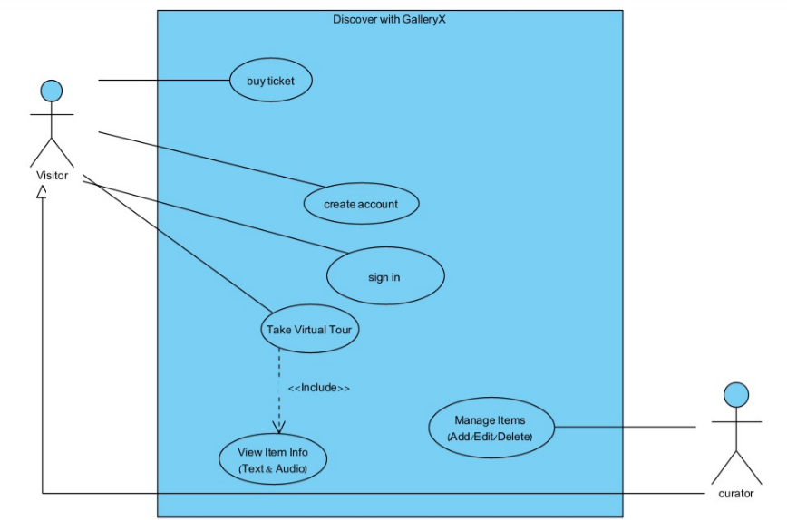

. יש להציג LAYOUT - דף HTML הכולל מסכים ראשוניים לפרויקט שלכם. הדף יכלול שימוש ב pure JS, וכן שימוש ב Tailwind.מומלץ להתבסס על התרגולים.לצורך הצגת המידע יש להשתמש ב Fake data, להמחשת העבודה עם הנתונים .

קישור GIT :

https://github.com/rober-saliba/GalleryX..git

מסכים ראשוניים:

